Лабораторная работа №6. Приложение баз данных
Задание: Разработать приложение для работы с базой данных, использующее возможности технологии ADO.NET. В качестве СУБД можно выбрать MS Access, MS SQL Server, MySQL, Oracle, Visual FoxPro.
Программа должна содержать:
- форму (формы) для редактирования данных в таблицах (DataGridView);
- форму (формы) для редактирования данных по одной записи.
Варианты заданий:
№ вар. | База данных
1 | Выдача книг в библиотеке:  Код выдачи Код книги Код читателя  Код читателя Автор Номер читательского билета  Код книги Наименование ФИО  Дата Издательство Адрес  Планируемая дата возврата Год издания  Фактическая дата возврата Кол-во страниц
2 | Поступление лекарственных средств  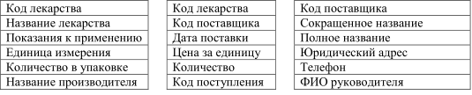
3 | Списание оборудования  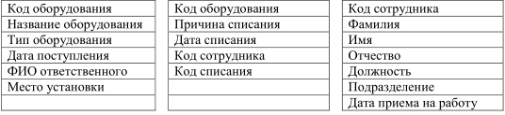
4 | Поваренная книга  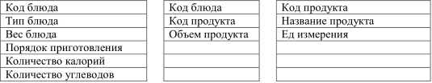
5 | Увольнение сотрудника  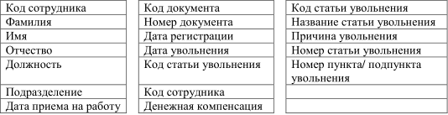
6 | Внутрибанковское платежное поручение:  Код поручения Код счета Код клиента  Дата Номер Наименование  Номер Наименование Адрес  Сумма Дата открытия ИНН  Назначение платежа Дата закрытия КПП  Код счета плательщика Код клиента  Код счета получателя
7 | Выдача оборудования в прокат  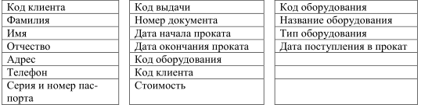
8 | Расписание занятий:  Код аудитории Код аудитории Код группы  Код группы Наименование Наименование  День недели Учебный корпус Год поступления  Четность недели Вместимость (чел) Факультет  Номер пары Специальность
9 | Регистрация клиентов гостиницы  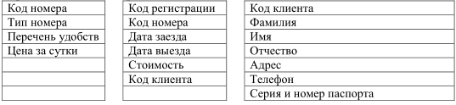
10 | Назначение на должность  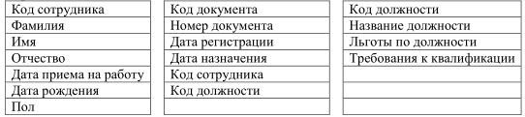
11 | Учет материальных ценностей на предприятии  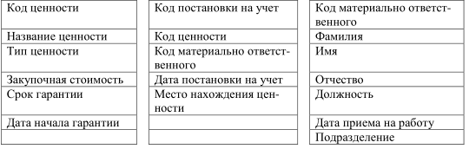
12 | Продажа цветов  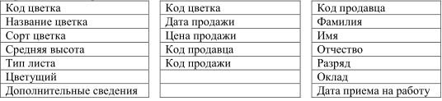
13 | Возврат оборудования в службу проката  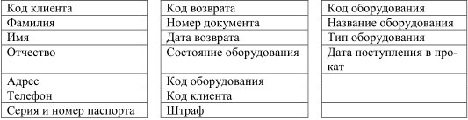
14 | Состав ремонтных работ  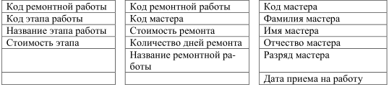
15 | Рецепты  Код ингредиента Код блюда Код ингредиента  Код блюда Название Наименование  Кол-во ингредиента Категория блюд Калорийность  Срок годности Цена  Условия хранения
16 | Списание оборудования из проката  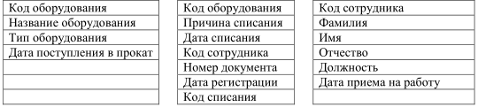
17 | Учет выданных подарков несовершеннолетним детям сотрудников предприятия  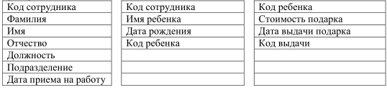
18 | Регистрация входящей документации  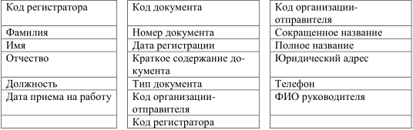
19 | Аукцион:  Код клиента-продавца Код лота Код клиента  Код клиента-покупателя Наименование ФИО  Код лота Начальная стоимость Адрес  Стоимость продажи Паспортные данные  Дата выставления  Дата продажи
20 | Регистрация исходящей документации  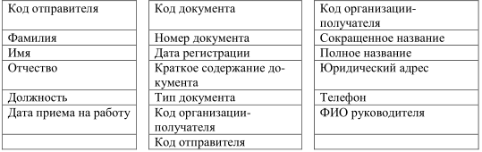
21 | Учет выполненных ремонтных работ  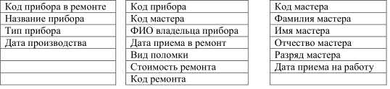
22 | Приказ на отпуск  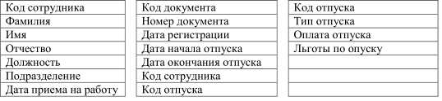
23 | Прием цветов в магазин  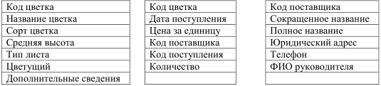
24 | Продажа лекарственных средств  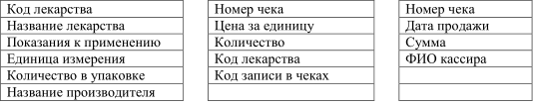
25 | Учет исполнения по входящей документации  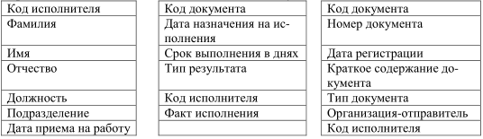

Основные ошибки в лабораторных:
- Невнимательное чтение задания лабораторной.
- Изменен порядок следования таблиц.
- Изменен порядок следования столбцов в таблице.
- Изменено имя столбца в таблице.
- Не проверяется корректность типа введенного значения (в числовое поле можно вводить буквы, в поле даты можно указывать несуществующие дни или месяцы), а программа позволяет выходить из поля, в которое введено неверное значение.

